商标数字证书更新办理指南

一、准备申请材料一式一份
注意：下述申请材料都应加盖公司公章。
1、《商标数字证书更换申请函》
2、营业执照副本或其他有效身份登记证件的复印件
3、持证人（保管数字证书载体的人）的身份证复印件
4、第1-3版“商标数字证书”介质（样式如下图）
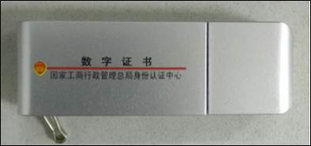
图1（第1版商标数字证书，需更换）
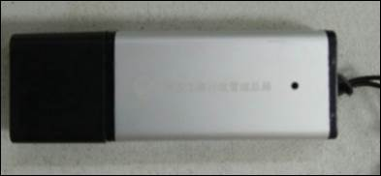
图2（第2版商标数字证书，需更换）
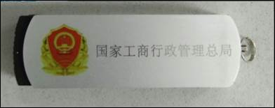
图3（第3版商标数字证书，需更换）

二、申请材料的递交方式
可以邮寄或直接递交。
1、邮寄地址：北京西城区茶马南街1号商标局信息化运行管理处，邮编：100055，收信人：商标数字证书负责人
2、直接递交地址：北京西城区茶马南街1号中国商标大楼商标注册大厅9、10号窗口。

三、“商标数字证书”的领取方式
办理完成后，将在商标网上服务系统“数字证书后续业务领取通告”中刊登领取通知，由于涉及用户账户安全问题，数字证书申请人须到商标局直接领取。
直接领取数字证书，应当持加盖公章的介绍信、营业执照副本复印件、经办人身份证原件及复印件到商标局注册大厅9、10号窗口领取。

